2500 TON X 40’ PRESS BRAKE BEING ASSEMBLED
AT PIONERO INDUSTRIES, ESCOBEDO, N.L. MEXICO
This machine will be used to produce tapered poles.

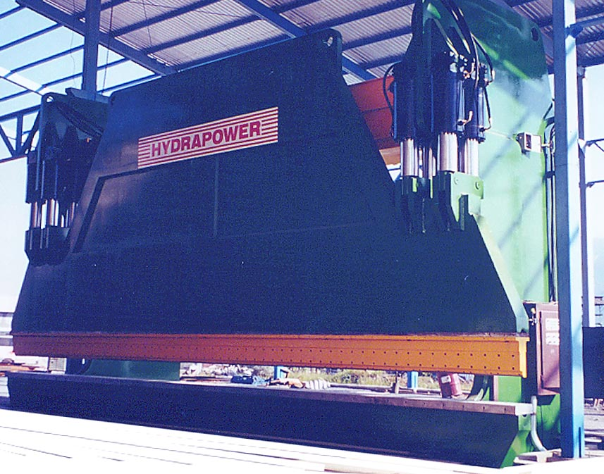

TALLER INDUSTRIAL PIONERO SA DE CV  Autopista Anillo Perif. km. 23.75  Gral. Escobedo  e-mail: contáctanos pionero@nl1.telmex.net.mx  Doblez de Placa, Rolado de Placa, Rolado de Angulo Rolado de Tubo, Corte en Sierra, Corte en Cizalla | (81)8381-0128  (81)8381-0129  Fax:  (81)8381-0130

